轻餐收银-现场实施指南

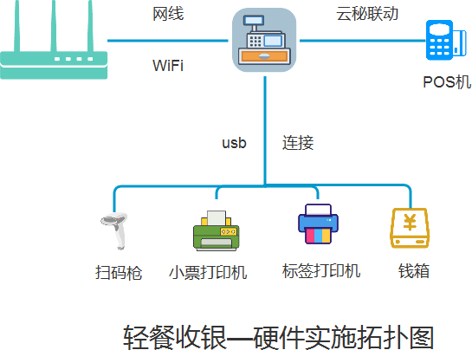

一：硬件连接

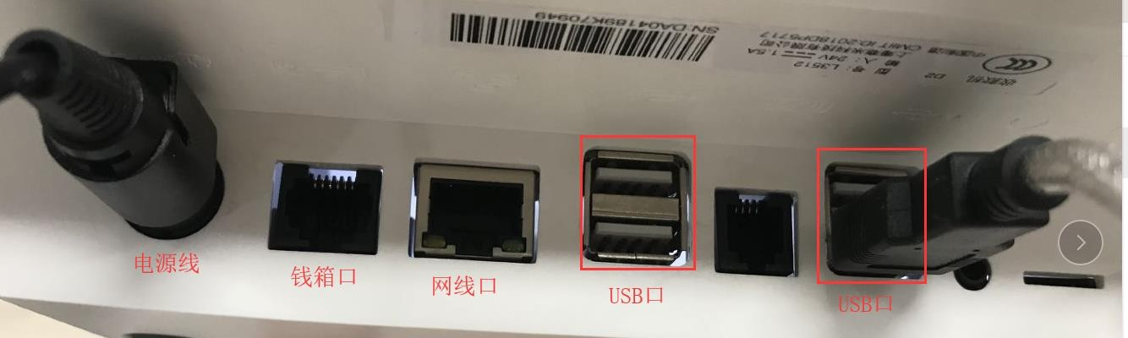
收银机端
如图所示，插好相关线。
网线口：另一端，连接商户路由器上面。
USB 口 1：另一端，连接佳博USB 票据打印机或标签打印机上面。
USB 口 2：另一端，连接扫码枪。
USB 口 3：主收银机USB 口，另一端连智能POS 小口。

二、软件调试

1、打印机
新增USB 票据打印机（usb 标签打印机操作相似）：
收银机端：点击设置→系统设置→外部设备→小票打印机→USB 小票打印机。安装界面操作，添加 USB 票据打印机。
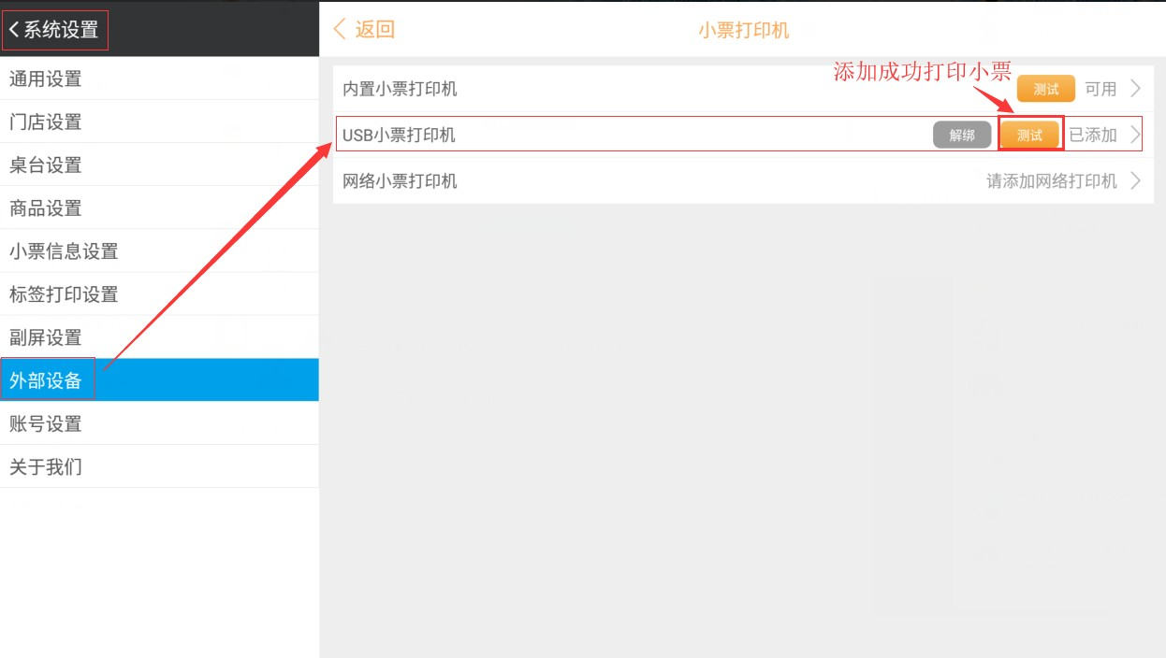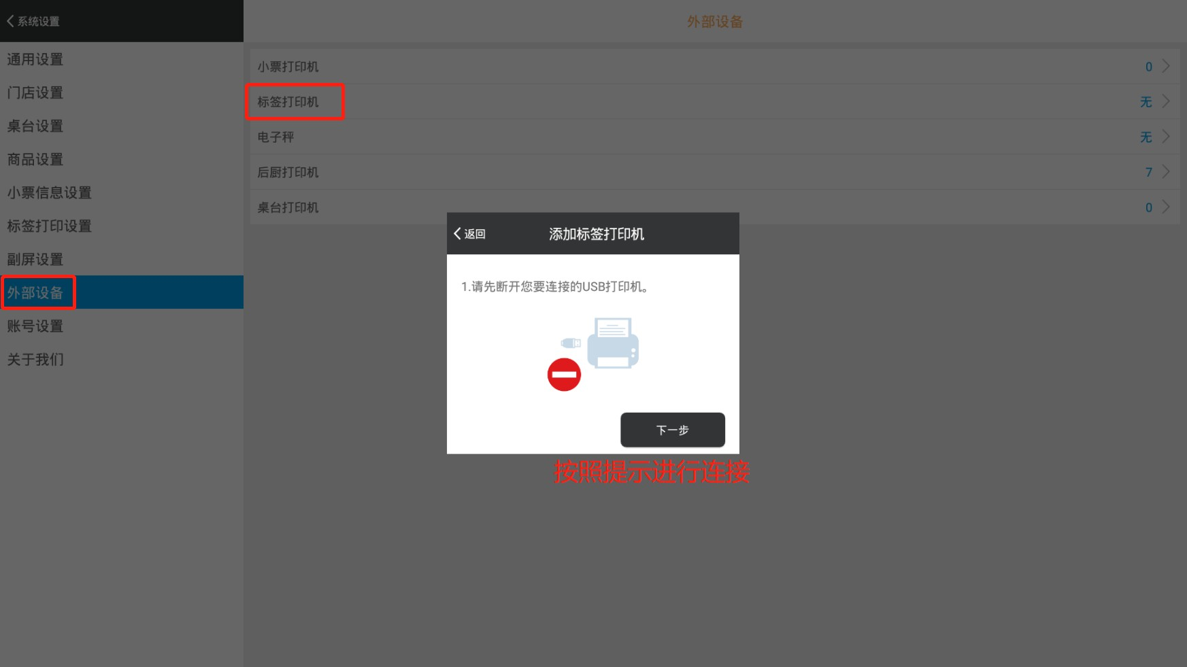

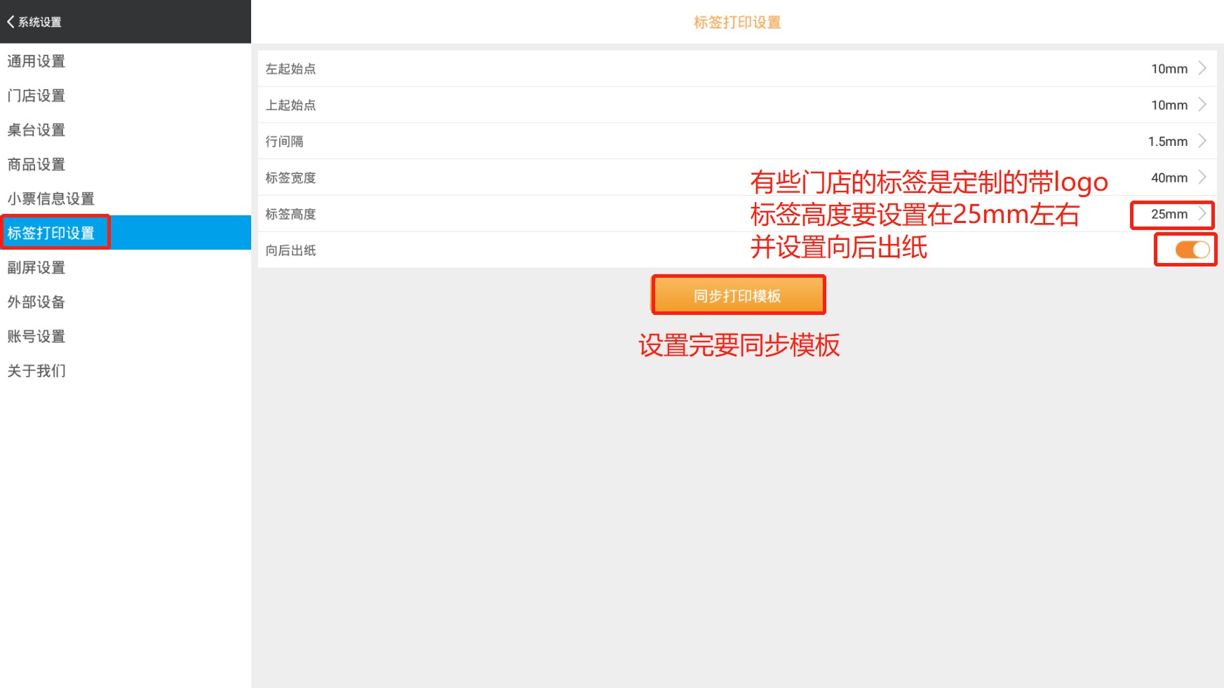
可能在正常使用的过程中出现混乱连接，打单错误，混乱及不打单的情况，要把设备解绑，重启然后重新绑定即可
2、智能POS
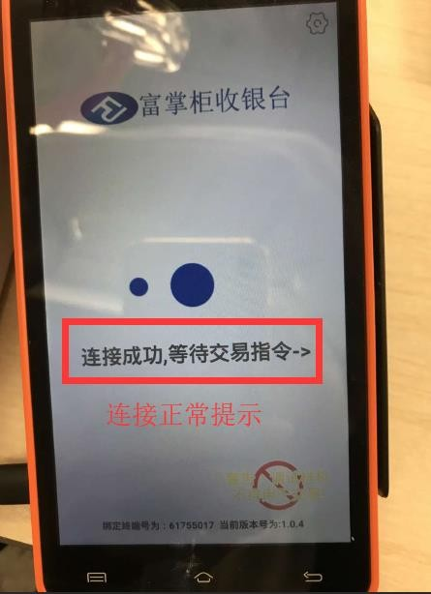
智能 POS 端：一端连主收银机，一端连 POS 机（小口）。插上电源开机，点击桌面设置→设置→网络设置→WIFI， 连接店内WIFI，提示连接成功即可。再点击桌面【云秘收银】，界面正常提示：连接成功，等待交易指令→。
收银机端：选择桌台→菜品→点击下单结账，跳转到下单结账界面。

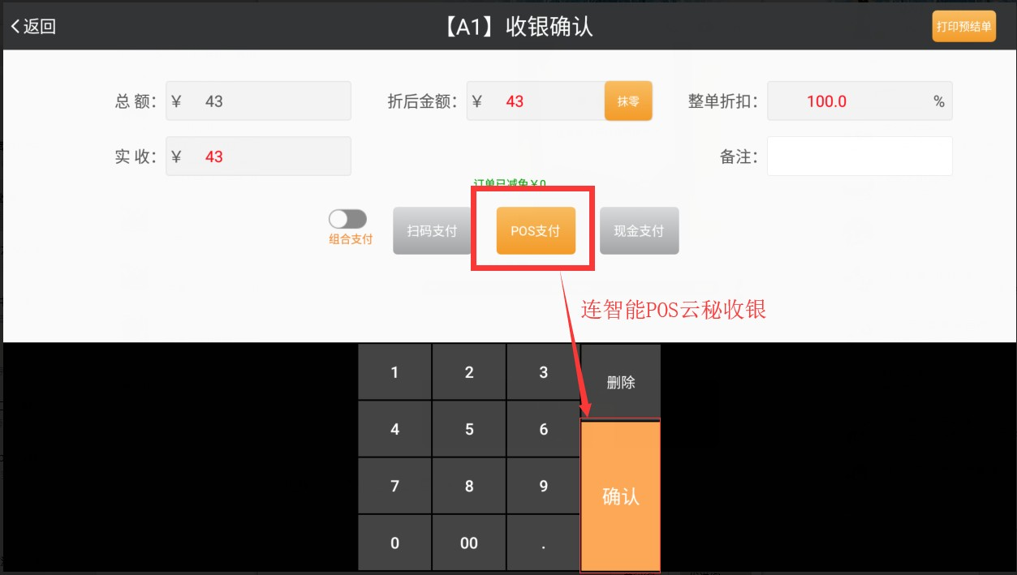

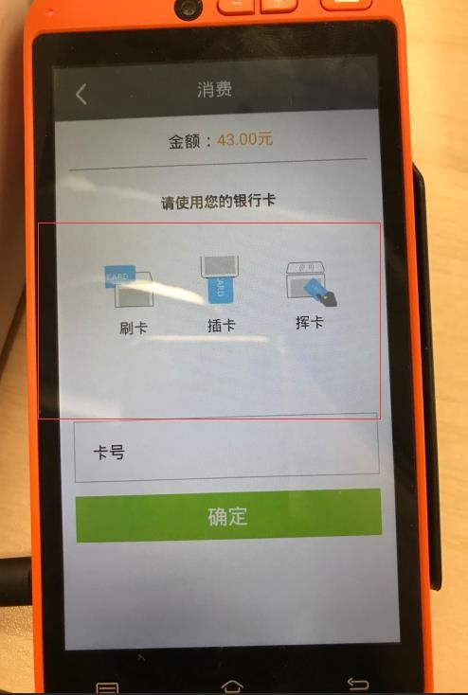
智能POS 上显示，请使用您的银行卡，说明收银机与 POS 机连接成功！

三、系统培训

收银流程教学
- 收银机完成点菜，打折，下单，折扣+组合支付，全额退款+部分退款，自定义时间拉商品销售明细+交易报表
- 大掌柜助手报表查询，提交订货单培训
- POS 机，现场携带银行卡完成 1 元钱刷卡测试以及退款教学
- 加上收银员微信，拉群进行管理
名词培训+现场示范（以方便后期疑难问题解决）
- 重启打印机
- 插拔扫码盒子
- 打开应用市场更新富掌柜收银
- 打开远程控制

四、培训收银员

1、收银主界面展示

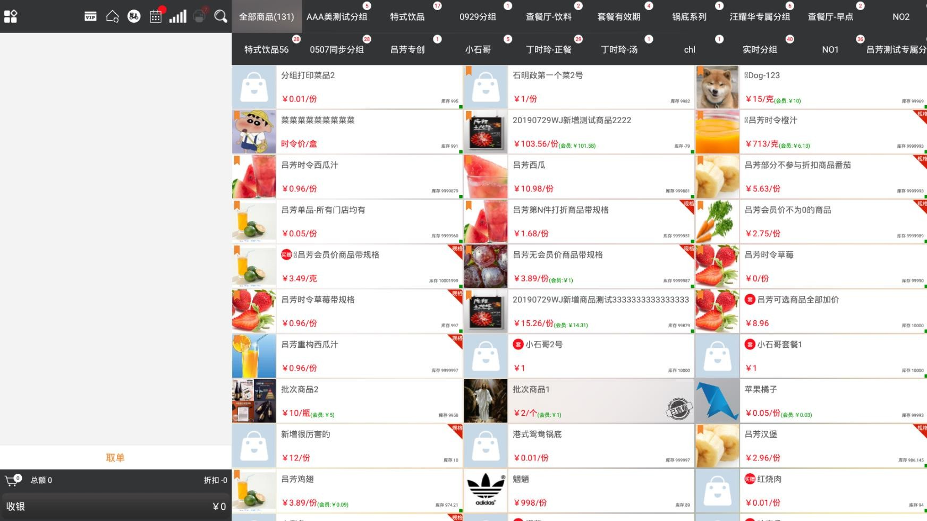
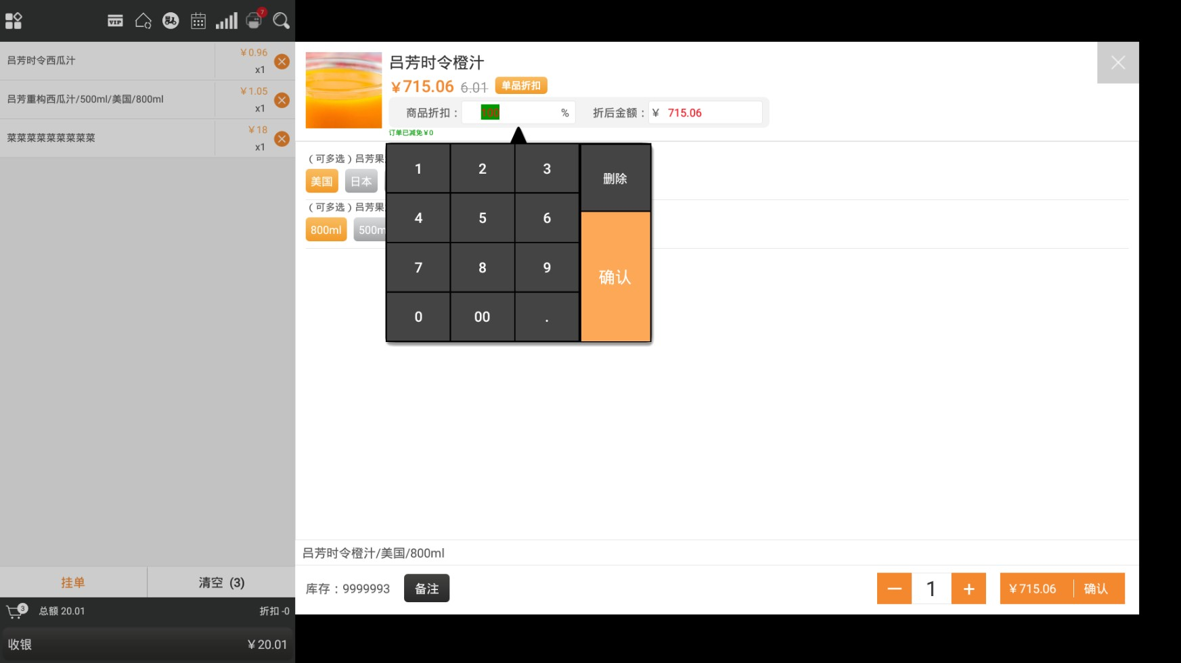
2、下单和单品折扣展示
选择商品，点击商品，设置商品折扣、规格。（如果折扣=0，表示赠送）
3、挂单取单展示

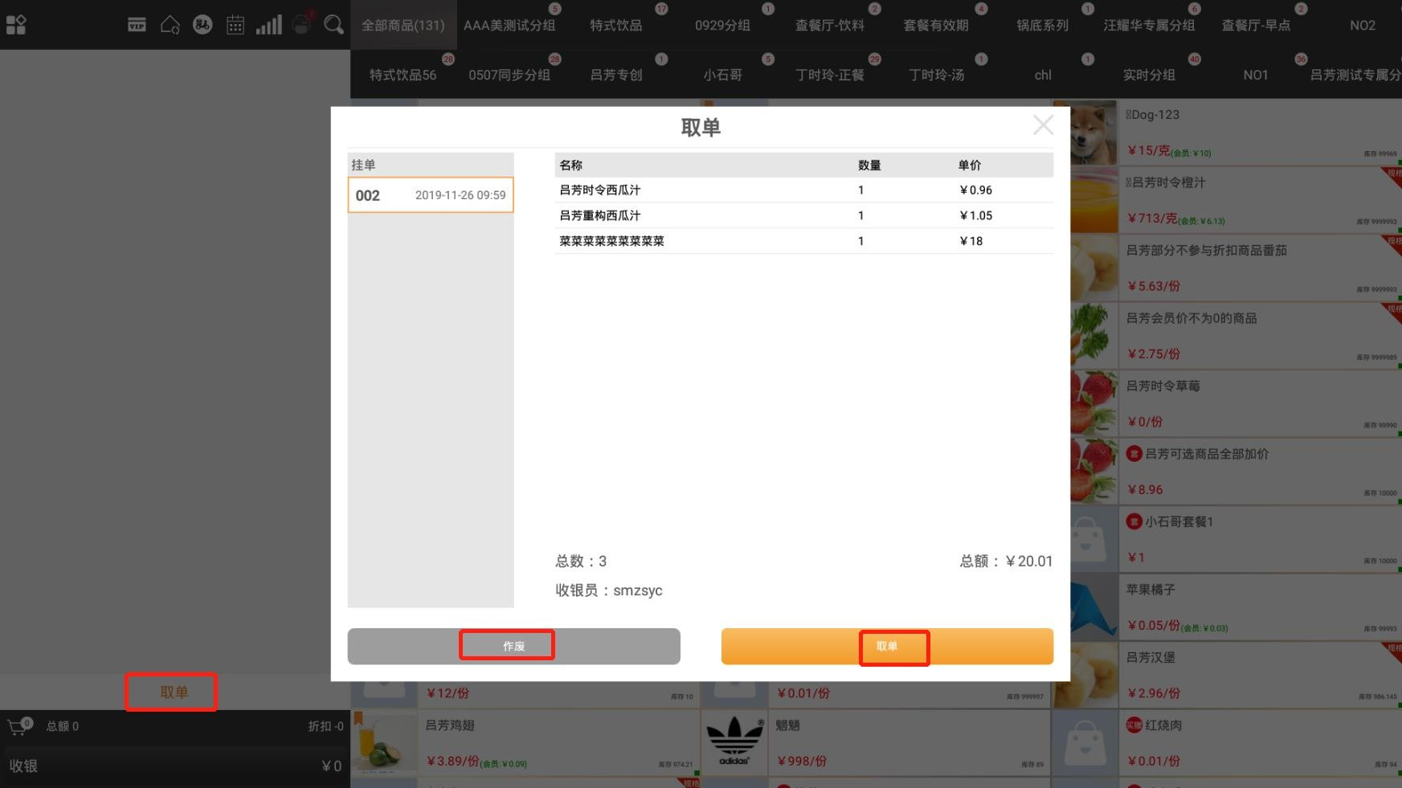
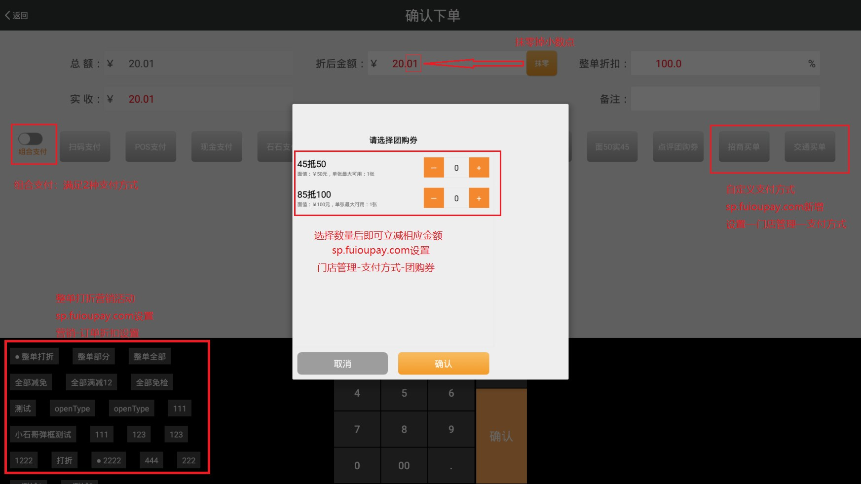
4、收银台展示
点击【抹零】，可以去掉小数点。抹零方式可支持：抹零到元、四舍五入到元、进位到元。设置方法：点击收银机，设置→系统设置→门店设置，选择抹零方式。

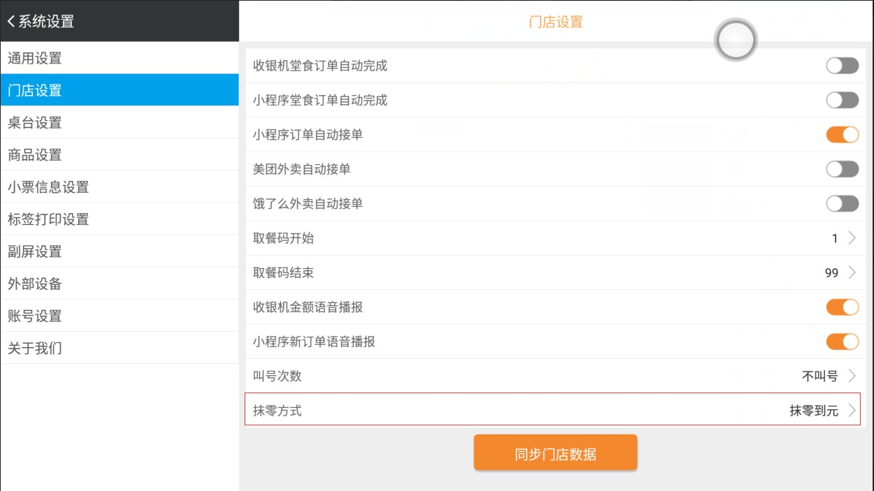

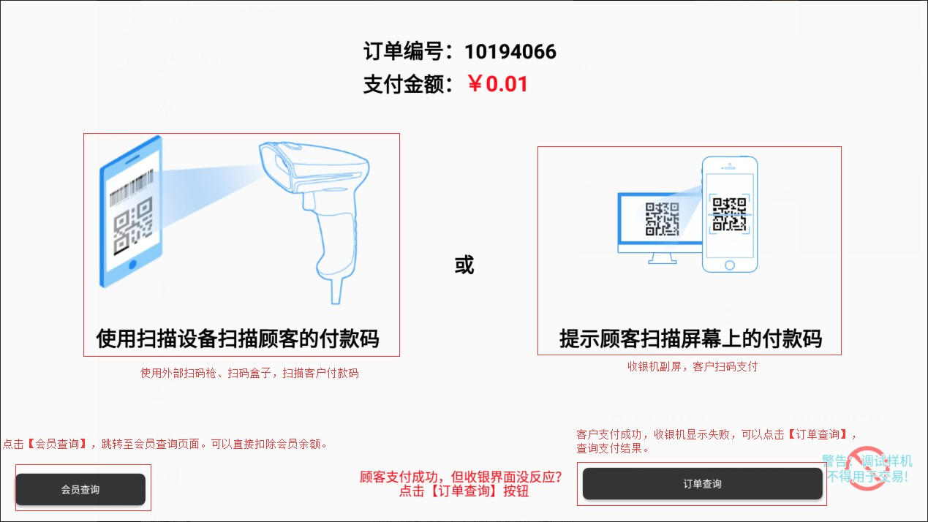
订单支付成功后，会打印收银凭条。
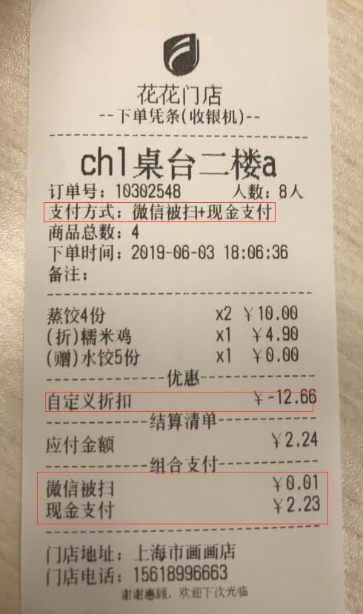

1、 订单列表功能
（重新支付，补打印小票、退款、再次购买、打印商品标签）
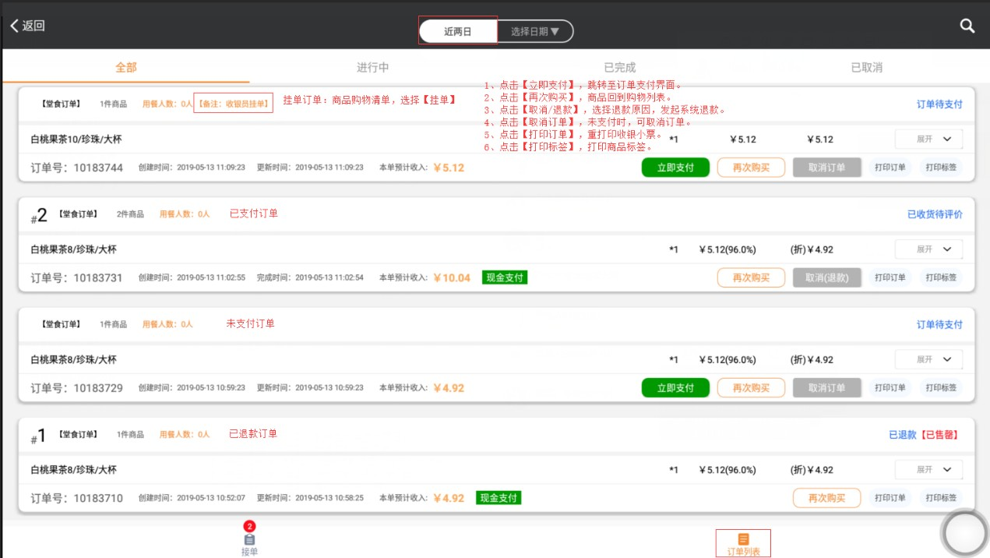
2、 收银员交接班点击设置→交接班
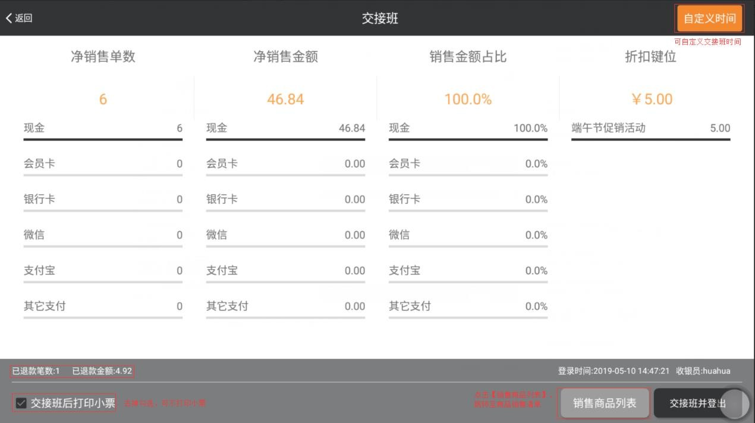

五、培训店长

1、单商品价格调整、新增、上下架
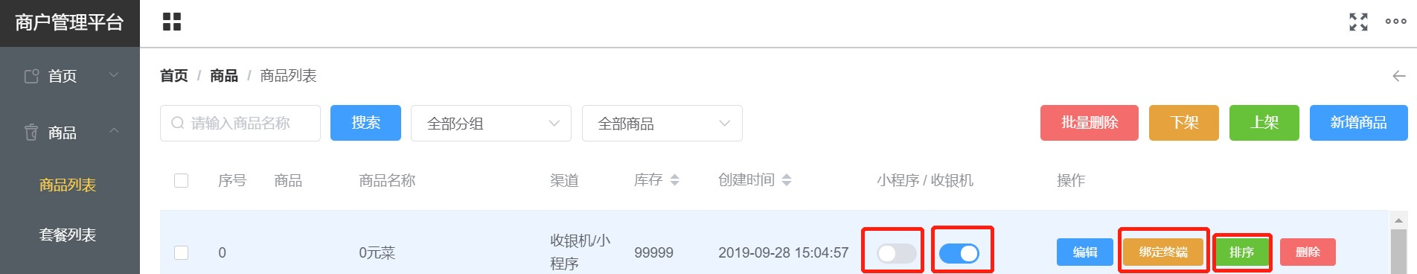
登录sp.fuioupay.com 平台，用 ST 账号登录，修改价格、商品小程序收银机上下架，菜品新增。
2、支付方式管理

按照门店要求添加支付方式，如刷卡支付，大众点评，口碑等等
3、营销管理
按照门店要求添加订单折扣
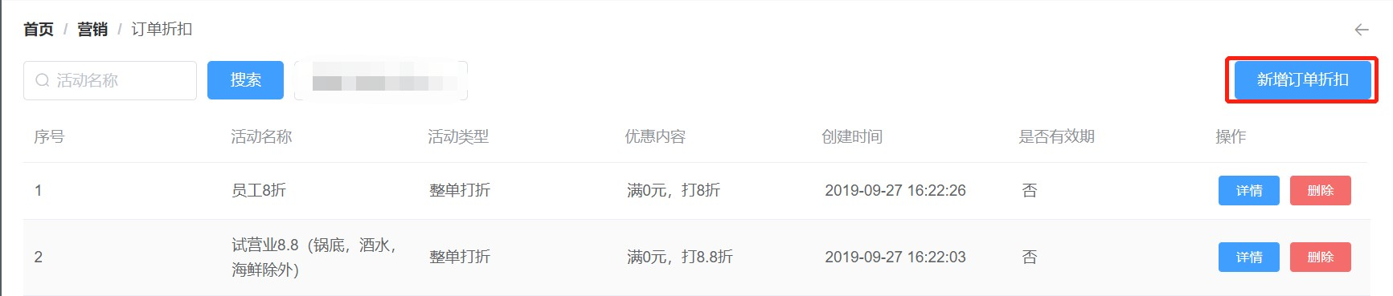
4、微信公众号-大掌柜助手（报表查看）
微信关注“大掌柜助手“公众号，用 ST 账号登录，查看相关报表。
5、供应链管理
- 手机版：关注“大掌柜助手“公众号，用 ST 账号登录，选择门店订货，操作功能：明细、进货、调货、订货。
- 平台版：浏览器打开 sp.fuioupay.com，用 ST 账号登录，选择门店订货，操作功能：明细、进货、调货、订货。

